KPN2: EU
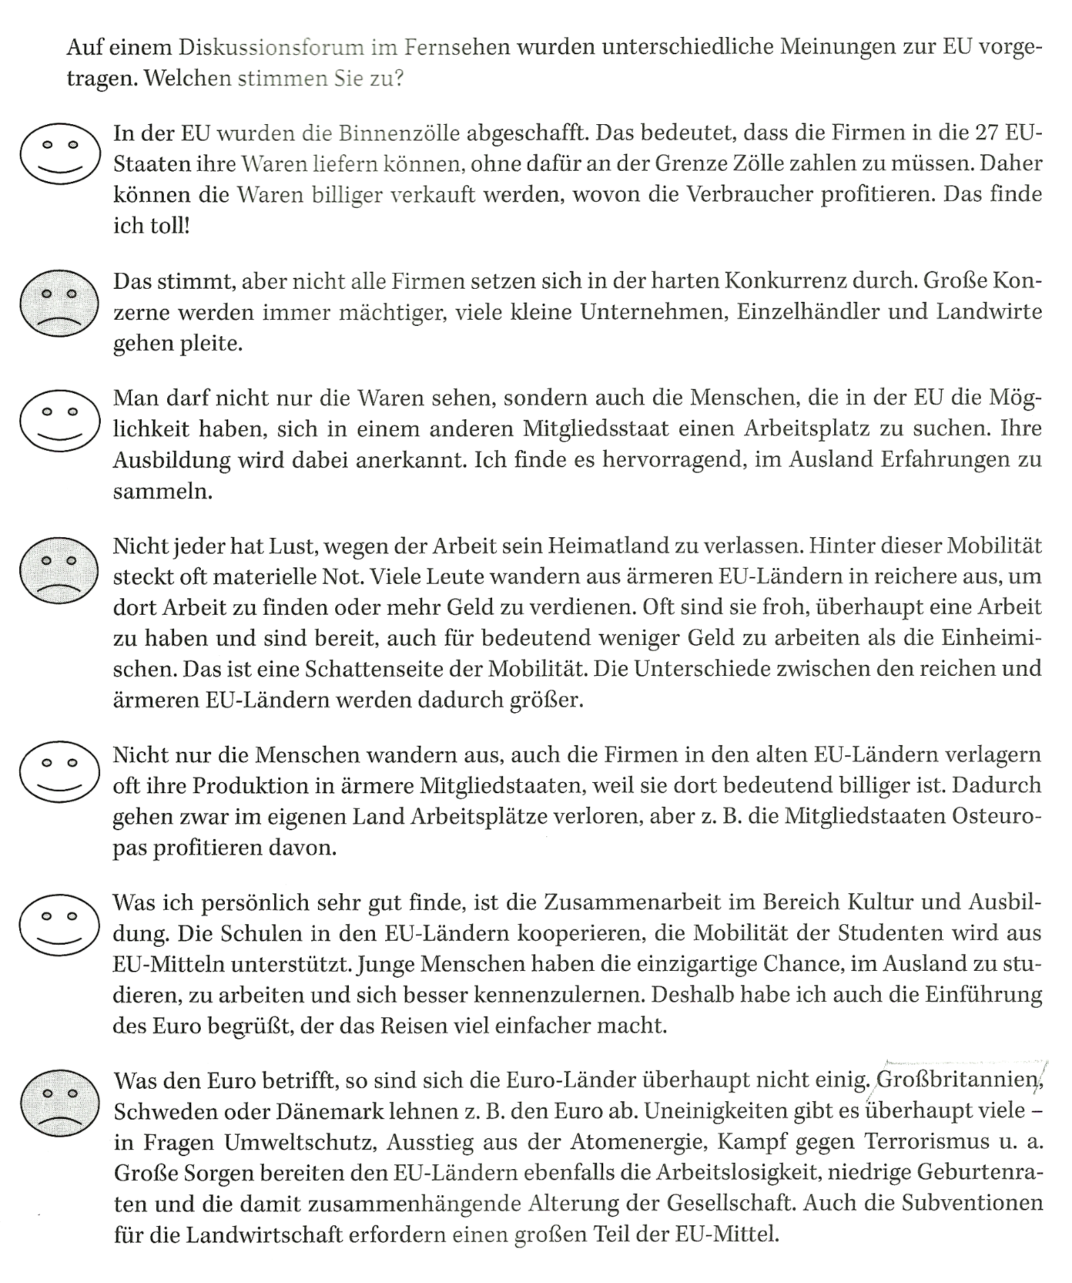
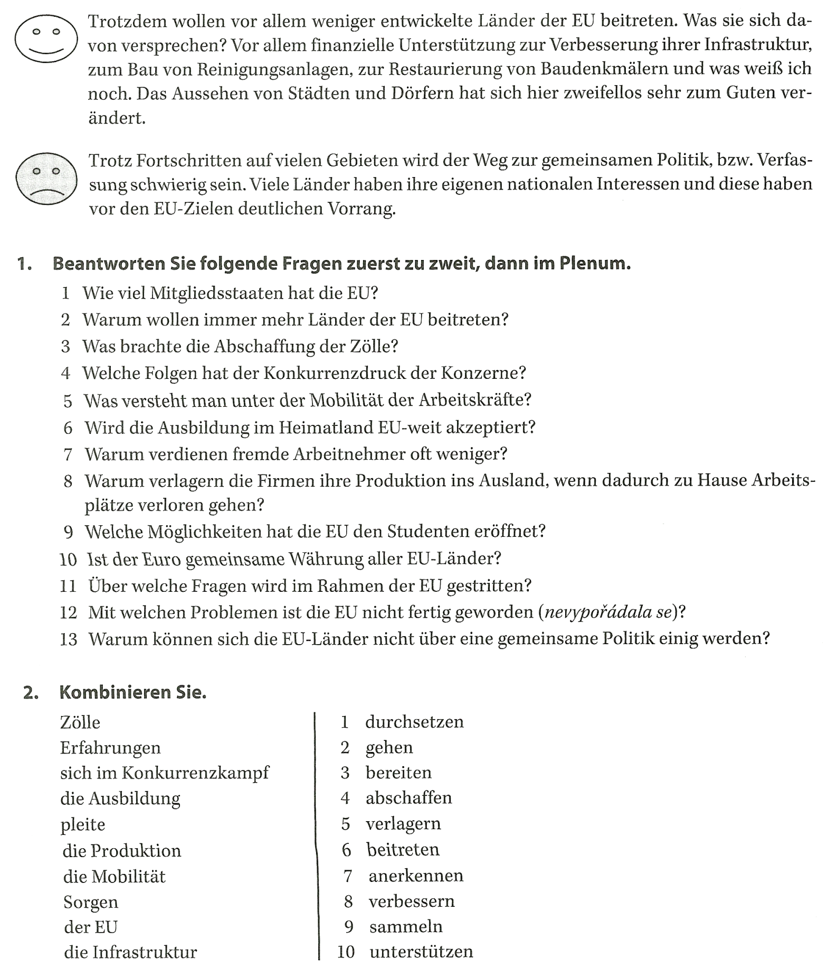
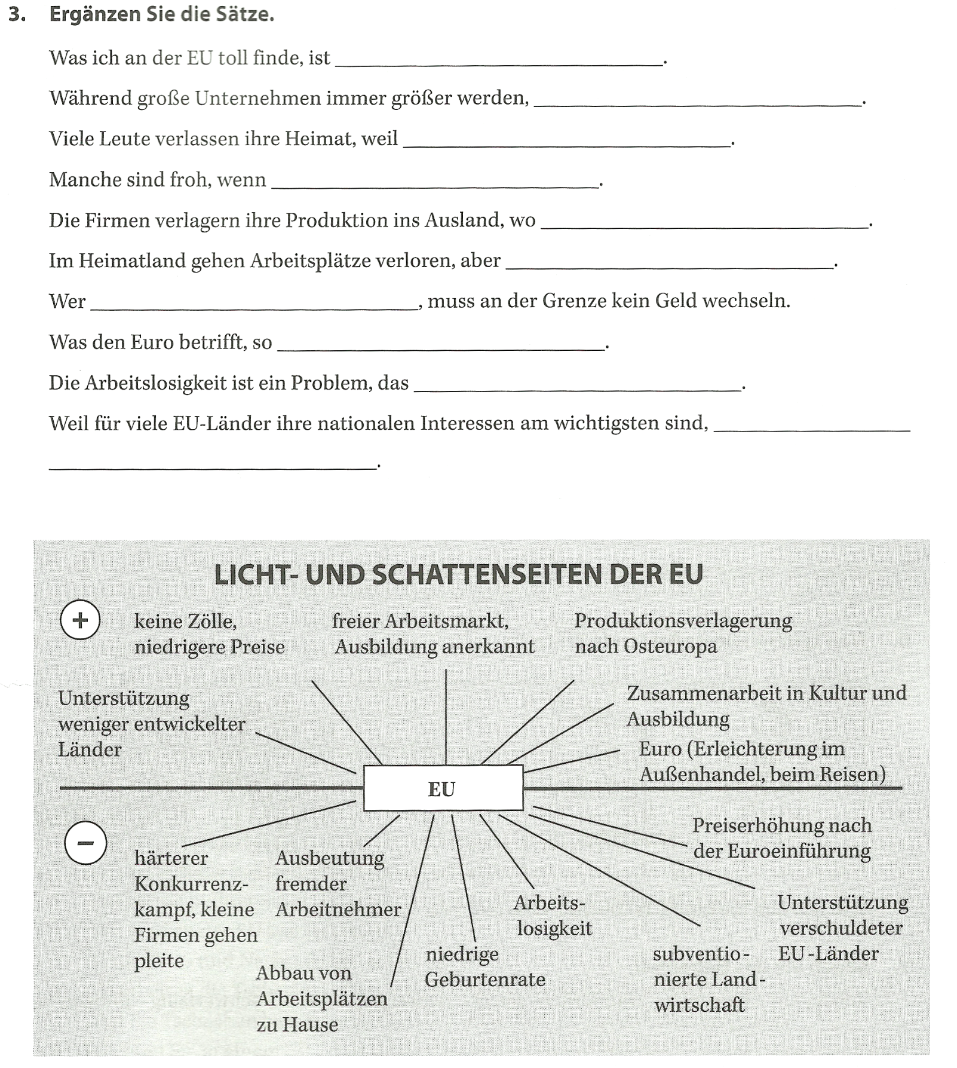
Fünf Probleme, an denen die EU arbeiten muss
Die EU schwächelt und steht vor einer Handvoll Probleme, die Defizite sind enorm. Großbritannien hat sich bereits zum Austritt entschieden, andere Staaten könnten unfreiwillig folgen. Vor allem herrscht Ratlosigkeit ob der vielen Brandherde in Europa.
Wirtschafts- und Schuldenkrise: Die Folgen des globalen Finanzbebens 2008 spalten Europa bis heute - wirtschaftlich und politisch. Während europäische Statistiker in Deutschland zuletzt 4,2 Prozent Arbeitslosigkeit anführen, waren es in Griechenland 23,5 Prozent. Das überschuldete Land will finanzielle Freiräume, um die Wirtschaft anzukurbeln. Bei einem Südgipfel holte sich Athen jetzt Rückendeckung von Italien und Frankreich. Nicht nur deutsche EU-Politiker fordern strikte Sparsamkeit und reagieren gereizt. Auch Österreichs Bundeskanzler Christian Kern meint, der Sparkurs sei die eigentliche Ursache für die zunehmend antieuropäische Stimmung.
Flüchtlingsstreit: Der Zustrom von Hunderttausenden reibt die Gemeinschaft politisch auf. Hier verlaufen die Risse nicht nur zwischen Nord und Süd, sondern auch zwischen Ost und West. Beschlossen ist eine Verteilung von bis zu 160.000 Asylsuchenden aus Italien und Griechenland in der EU. Erledigt waren aber bis Juli 2017 gerade einmal gut 3000 Fälle - 2213 Schutzsuchende aus Griechenland und 843 weitere aus Italien. Die EU-Kommission drängelt, doch vor allem die Visegrad-Staaten Ungarn, Slowakei, Tschechien und Polen weigern sich. Stattdessen verlangen sie schärferen Grenzschutz. Das trieb nun offenbar Asselborn zu seiner Breitseite gegen die Regierung in Budapest. "Wer wie Ungarn Zäune gegen Kriegsflüchtlinge baut oder wer die Pressefreiheit und die Unabhängigkeit der Justiz verletzt, der sollte vorübergehend oder notfalls für immer aus der EU ausgeschlossen werden", sagte Asselborn der "Welt". Die Grenzzäune würden immer höher. "Ungarn ist nicht mehr weit weg vom Schießbefehl gegen Flüchtlinge."
Terror: Die islamistischen Anschläge in Frankreich, Belgien und zuletzt auch in Deutschland haben Lücken bei Absprachen und Austausch offenbart. Die Verunsicherung ist groß, die Forderung nach einer engeren Zusammenarbeit laut. Und es gibt Querverbindungen zum Flüchtlingsstreit: Vor allem nach den Anschlägen eines Afghanen in Würzburg und eines Syrers in Ansbach im Juli sehen sich die Gegner eines großzügigen Asyls bestätigt. EU-Ratspräsident Donald Tusk fordert jetzt eine lückenlose Erfassung aller, die in die EU einreisen.
Brexit: Die vielfältigen Krisen schwelen seit langem, doch es war das Votum der Briten für ein Ausscheiden aus der EU vom 23. Juni, das daraus eine Existenzkrise für die Union machte. Wird der Ausstieg tatsächlich vollzogen, verliert die Gemeinschaft ihre drittgrößte Wirtschaftskraft und den zweitgrößten Nettozahler. Sie wird also kleiner und schwächer. Vor allem aber macht der Schritt EU-Gegnern allerorten Mut, auch in den Gründerstaaten Niederlande, Frankreich und Italien. Denn die EU scheint fast gespenstisch geeint in populistischer Feindseligkeit gegen Brüssel.
Brüssel-Krise: Die simple These, die Eurokraten seien verantwortlich für alles Übel auf dem Kontinent, überdeckt einen Machtkampf der Institutionen: Was darf die EU-Kommission bestimmen? Wie viel Einfluss hat das Parlament? Und worüber entscheiden allein die Einzelstaaten? Über möglichst viel, meinen die Osteuropäer. Die Kommission solle sich zurückhalten, denn die "wirkliche Legitimität" liege bei den Mitgliedsländern und Parlamenten, sagt Tschechiens ehemaliger Regierungschef Bohuslav Sobotka.

